**الجمهورية العربية السورية**

**وزارة التربية**

**المركز الوطني للمتميزين**

**حلقة بحث مقدّمة في مادّة علم الأحياء:**

للعام الدّراسيّ: 2015/2016

|  |
| --- |
| بإشراف المدرّس : مازن ابراهيم |

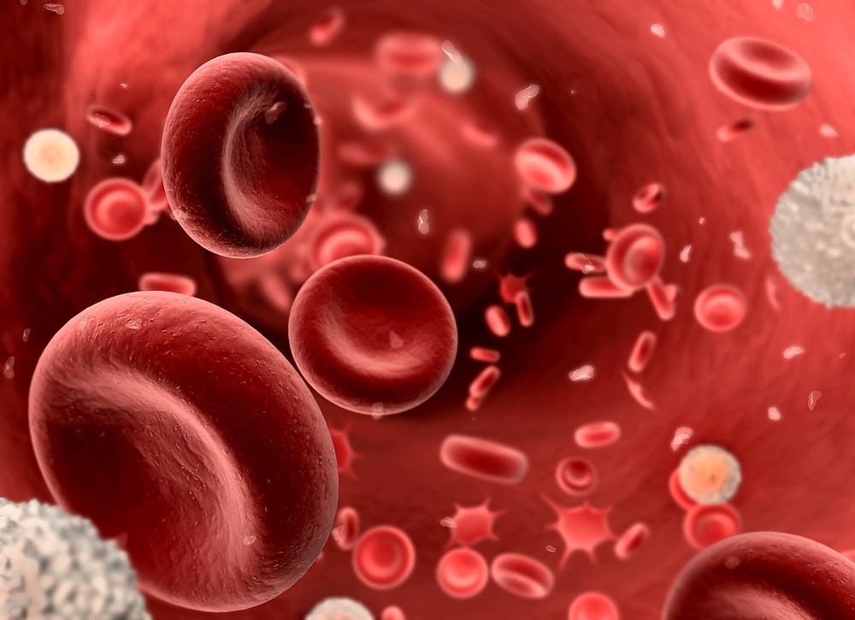

|  |  |
| --- | --- |
| الطّالبة : رند تميم سلمان | الدّمّ البديل  Alternative blood |

**الفهرس :**

|  |  |
| --- | --- |
|  | رقم الصفحة |
| الفهرس | **1** |
| فهرس الصور | **2** |
| المقدمة | **3** |
| الباب الأول : الدم |  |
| الفصل الأول: مكونات الدم | **4** |
| الفصل الثاني: وظائف الدم | **4** |
| الفصل الثالث: أسباب الحاجة للدم | **5** |
| الباب الثاني : الدم البديل من الخلايا الجذعية |  |
| الفصل الأول : مقدمة عن الخلايا الجذعية | **7** |
| الفصل الثاني : خلايا الدم الجذعية | **12** |
| الباب الثالث : الدم الصناعي |  |
| الفصل الأول : الدم الصناعي | **17** |
| الفصل الثاني : الأمل في البرسيم...! | **20** |
| الفصل الثالث : مقارنة بين الدم الصناعي والكريات الحمراء | **21** |
| الخاتمة | **23** |
| المصادر والمراجع | **24** |

**فهرس الصور:**

|  |  |  |
| --- | --- | --- |
| رقم الصورة | اسم الصورة | رقم الصفحة |
| 1 | تشكل الكيسة الأريمية بدءاً من البيضة الملقحة | 9 |
| 2 | الكيسة الأريمية كرة مجوفة بداخلها كتلة صغيرة من الخلايا الجذعية | 9 |
| 3 | الحصول على جميع أنواع الخلايا الجذعية من نخاع العظم | 10 |
| 4 | الانقسامات المتتالية للخلايا متعددة القدرات لتشكيل خلايا الدم المختلفة | 13 |
| 5 | تصنيع كل أنواع خلايا الدم من خلايا الدم الجذعية | 14 |
| 6 | تصنيع خلايا الدم الحمراء من الخلايا الجذعية بواسطة هرمون الإيروثروبيوتين | 15 |
| 7 | قطاعات عرضية في الكريات الدموية البيضاء والحمراء والصفائح الدموية توضح الاختلافات الداخلية في كل كرية على حدى والتي تم إنتاجها من نفس الخلايا الجذعية المحفزة بالاستجابة لهرمونات مختلفة | 16 |

المقدمة :

كثيراً ما نسمع أو نقرأ على التّلفاز أو في الصّحف والجرائد عبارة " مطلوب متبرعين بالدمّ من زمرة A+" على سبيل المثال.

فمنذ اكتشاف الزّمر الدّمويّة ومبدأ نقل الدّمّ والبشر ينقذون بعضهم عن طريق التّبّرّع بالدّمّ، الذي هو أحد أهمّ أنسجتهم الحيويّة، حيث اعتبر هذا الاكتشاف ثورةً طبّيّةً أنقذت الملايين من النّاس إلى اليوم، وتصل أهميّته إلى إنقاذ حياة إنسان خاصّةً في حالات النّزيف الحادّ.

ولكن.. رغم أهميّة عمليّة نقل الدّمّ ومشتقّاته إلا أنّه توجد مخاطر كثيرة تنتج عن هذه العمليّة، ومنها مخاطر حادّة كعدم سلامة الدّمّ واحتوائه على فيروسات خطيرة كالإيدز أو فيروسات التهاب الكبد، لذا بدأت فكرة البحث عن بدائل أقلّ خطراً وتكلفةً، مثل: نقل السّوائل للحفاظ على حجم الدّمّ، ومثال على هذه السّوائل محلول *لاكتات رنجر ودكستران وهيدروكسي إيتيل النشا* وغيرها كما يمكن استخدام العقاقير البروتينيّة التي يجري إنتاجها بالهندسة الوراثيّة مثل «*الأريثروبوتين*» الذي يساعد على إنتاج كريات الدّمّ الحمراء، و«*الأنترلوكين*» الذي يساعد على إنتاج الصفائح الدموية، ومادة ال «*غروث هرمون*» هرمون النمو التي تساعد على إنتاج مختلف انواع كريات الدم البيضاء، ورغم ذلك ما زالت الحاجة ماسة لإنتاج الدم الصناعي.

ومع تطور العلم والحاجة الماسة للبدائل وتطور أبحاث الخلايا الجذعية وظهور قدرتها على شفاء العديد من الأمراض، حاول العلماء الحصول على خلايا الدم من الخلايا الجذعية وأيضا تصنيع هذا الدم في المختبرات، ويعقد الناس عليها الأمل بعد الله سبحانه في شفاء العديد من الأمراض التي نعجز الآن عن شفائها.

والسؤال هنا .... هل سيمكننا حقاً الاستغناء تماماً عن المتبرعين بالدم ؟.

1. **مقدمة عن الدم :**
   1. **[1]مكونات الدم :**

الدم نسيج ضام يحوي خلايا وكثيراً من المواد المعلقة في سائل يدعى البلازما الدموية، وتقدر نسبة خلايا الدم إلى البلازما أو ما يسمى "الهيماتوكريت" بنحو 37-47% عند الذكور وأقل من ذلك عند الإناث.

وتتكون البلازما الدموية من الماء بنسبة 91% ومن الجوامد بنسبة 9% وتؤلف البروتينات البلازمية نحو 7%، أما الجوامد المتبقية (2%) فهي أملاح لاعضوية (أملاح الصوديوم والبيكربونات) ومواد يجري نقلها من منطقة لأخرى في الجسم.

أما خلايا الدم فهي الكريات الحمراء والبيضاء والصفيحات الدموية أمل المكون الرئيسي لكريات الدم الحمراء فهو الهيموغلوبين.

* 1. **وظائف الدم :**

يقوم الدم بعدد من الوظائف الحيوية الهامة في جسم الإنسان، وهي :

1. نقل الأكسجين والغذاء إلى الخلايا وحمل ثنائي أكسيد الكربون والفضلات منها إلى أجهزة الإخراج والتنقية.
2. وظائفه المناعية الضرورية.
3. وظائف التجلط والتي تحمي الدم من الضياع والفقد عن التعرض للنزيف.

ويعتبر نقل الأكسجين هو الوظيفة الأهم للدم وهي أيضاً الوظيفة الأكثر عرضة للاختلال والتي يؤدي اختلالها إلى مضاعفات خطيرة، ولتتم هذه العملية يتم نقل الأكسجين عن طريق ارتباطه بذرات الحديد ثنائية التأكسد والموجودة في بروتين الهيموغلوبين الموجود بدوره في كريات الدمّ الحمراء.

* 1. **أسباب الحاجة إلى دم :**

1. النزيف الحادّ : تُفقَد كريات الدم الحمراء ضمن ما يُفقَد من الدم وهو أكثر الأسباب شيوعاً.

1. التجلط : الجلطة تعيق كريات الدم الحمراء عن المرور إلى الخلايا الموجودة بعدها.
2. التحلل : بسبب بعض الأمراض التي تؤدي إلى انحلال كريات الدم الحمراء وبالتالي فقدها لوظيفتها.

وهذه من أبرز الحالات التي تعرض الجسم لمخاطر نقص الأكسجين وما ينجم عنه من مخطر قد تتفاقم وصولاً إلى حدوث الوفاة.

لذا كان التبرع بالدم هو الحل المثل لحل معضلات فقد الدم ولكن بصفة عامة ما زال مرتبطاً بالعديد من المصاعب أبرزها:

1. غياب الوعي الكافي لدى الجمهور بأهمية التبرع بالدم، مما يؤدي إلى قلة عمليات التبرع عالمياً، وتبرز هذه المشكلة بشكل خاص في الدول النامية.
2. هي مشكلة قصر فترة صلاحية منتوجات الدم، تختلف فترة صلاحية مشتقات الدم، بالنسبة للصفيحات لا تتجاوز فترتها 5 أيام ، والكريات الحمراء 35 يوما، والبلازما المثلج تقارب فترة صلاحيته سنة.
3. مشكلة ضرورة توافق فصائل الدم (ABO Compatibility) وعامل الارتصاص ) مادة توجد في كريات الدم الحمراء تجعلها تتراص عند التفاعل مع العامل المضاد لها )، فقد يتوفر الدم ولكن لا يتوفر النوع الملائم لدم المريض.
4. مشكلة التكلفة: فإضافة للتكاليف المعتادة لمثل هذه العمليات الصحية، يجب ان نقوم بعدد من الفحوص المصلية على الدم للتأكد من خلوه من الأمراض الخطيرة والمستوطنة.

ولكن إذا ما افترضنا جدلاً تجاوز المصاعب السابقة من خلال عملية الحصول على الدم، فإننا نصطدم بمخاطر نقل الدم والأعراض الجانبية التي قد تنشأ عنه وهي تنقسم بالأساس إلى قسمين:

1. تفاعلات مناعية ( تفاعلات دموية انحلالية : تنتج في حالة عدم توافق نوعي الدم.)
2. الأرتكاريا والصدمة المناعية.
3. تفاعلات مناعية حميّة.
4. تفاعلات وأعراض جانبية غير مناعية :
5. نقل العدوى: كأمراض الإيدز، والالتهاب الكبدي الفيروسي «ب» و «ج»، والزهري وعدد آخر من الأمراض الطفيلية والفيروسية المنقولة دماً والمستوطنة في المنطقة التي تجري فيها العملية.
6. انهيار الدورة الدموية.
7. زيادة نسبة الحديد في الدم عن النسبة المسموح بها طبياً.
8. النزف واختلال نسب أيونات الدم.
9. الالتهابات الوريدية التجلّطية.
10. الجلطات المتكونة بسبب نفاذ جزيئات الهواء إلى داخل الأوعية الدموية.

لذا اتجهت أنظار العلماء نحو الحصول على مصادر بديلة للدم البشري تكون آمنة وفعالة في نفس الوقت .

1. **الدم البديل من الخلايا الجذعية:**

**2.1. مقدمة عن الخلايا الجذعية:**

2.1.1. ما هي الخلايا الجذعية:

[2]تعد الخلية الجِذْعِيّة أصل الحياة. فهي [خلايا](https://ar.wikipedia.org/wiki/%D8%AE%D9%84%D9%8A%D8%A9) غير متخصصة ولكن يمكنها أن [تتمايز](https://ar.wikipedia.org/wiki/%D8%AA%D9%85%D8%A7%D9%8A%D8%B2_%D8%AE%D9%84%D9%8A%D9%88%D9%8A) إلى خلايا متخصصة، مع تميزها بقدرتها على [الانقسام](https://ar.wikipedia.org/wiki/%D8%A7%D9%86%D9%82%D8%B3%D8%A7%D9%85_%D8%AE%D9%84%D9%88%D9%8A) لتجدد نفسها باستمرار.

الخلية الجِذْعِيّة الأساسية هي البيضة الملقحة التي تنقسم 5 أو 6 مرات لتعطي خطوطاً خلوية تشكل أعضاء متمايزة مختلفة. وتتوضّع هذه الخلايا لدى البشر في الطبقة الخلوية الداخلية للجنين في مرحلته المبكرة. وفي بعض الأعضاء البالغة يمكن أن تعطي الخلايا الجِذْعِيّة أكثر من نمط خلوي متخصص ضمن ذلك العضو، فمثلاً الخلايا الجِذْعِيّة العصبية يمكنها أن تعطي ثلاثة أنماط خلوية توجد في عصبونات الدماغ والخلايا الدبقية والخلايا، وفي هذه الخلايا توجد دارة جينيّة تمنعها من التمايز ولكن عندما يتم إبطال هذه الدارة تبدأ بالتمايز ولكن كيف ؟؟!! لا أحد يعلم ...

وفي هذه العملية تأخذ كل خلية شكلاً ونمطاً وظيفياّ خاصاً بحسب موقعها، والمحتوى الجيني يبقى نفسه إلا في بعض الحالات النادرة.

2.1.2. تصنيف الخلايا الجذعية :[3]

يمكننا تقسيم الخلايا الجذعية إلى ثلاثة أنواع بناءً على المرحلة التي وصلت إليها:

**الخلايا الجذعية كاملة القدرة (Totipotent Stem Cells):**

هذه الخلايا لها القدرة الكاملة لتكوين أي نوع من أنواع الخلايا و تتكون بعد الساعات الأولى من عملية الإخصاب وبداية انقسام البويضة الملقحة، ويمكن لكل خلية من هذه الخلايا إذا زرعت في رحم أنثى أن تنشئ جنينًا كاملاً مع الأنسجة المدعمة له من المشيمة والأغشية المحيطة به، وهذا بالضبط ما يحدث في التوائم المتماثلة.

**الخلايا الجذعية وافرة القدرة (Pluripotent Stem cells):**

هذه الخلايا لها القدرة أن تعطي العديد من أنواع الخلايا، ولكنها لا تستطيع أن تعطي الخلايا اللازمة لنمو الجنين كالمشيمة والأغشية المحيطة بالجنين .

**الخلايا متعددة القدرات (Multipotent Stem Cells):**

وهذه هي الخلايا المعروفة والمشهورة والتي توجد في أجسامنا وتسمى أيضا الخلايا الجذعية البالغة, تتطور هذه الخلايا لاحقاً لتتخصص إلى خلايا جذعية لها القدرة على تكوين خلايا تتطور لأداء وظيفة محددة. ومن الأمثلة على ذلك خلايا الدم الجذعية التي تنتج خلايا الدم الحمراء وخلايا الدم البيضاء والصفائح الدموية، تمثلها مثل خلايا الجلد الجذعية التي تنتج مختلف أنواع خلايا الجلد.

2.1.3. أنواع الخلايا الجذعية:

للخلايا الجذعية ثلاثة أنواع :

1. [4]الخلايا الجذعية المضغية : هي الخلايا الجذعية التي نحصل عليها من البويضات التي تم إخصابها في المخبر بواسطة التلقيح الصناعي، وتبرع بها لأغراض بحثية مع الموافقة المسبقة من قبل الجهات المختصة، وهي أبكر مرحلة جنينية تشتق من الجنين بمرحلته المبكرة، حيث ينتج عن تلقيح البويضة بالنطفة بيضة ملقحة، وتبدأ هذه البيضة بالانقسام بعد 30 ساعة من التلقيح، وفي اليوم الثالث إلى الرابع يكون الجنين على شكل كرة مكتنزة (compact ball) مؤلفة من 12 خلية أو أكثر تسمى التويتة (morula) وبعد خمسة إلى ستة أيام وبعد عدة دورات من الانقسامات الخلوية تبدأ خلايا التويتة بالتخصص مشكلة كرة خلوية مجوفة تدعى الكيسة الأريمية (blastocyst)، وتدعى الطبقة الخارجية من الكيسة الأريمية الأرومة المغذية (trophoblast)، وفيها تجمع خلوي يدعى الكتلة الخلوية الداخلية (inner cell mass) وهي خلايا جذعية متعددة القدرات (multipotent stem cells) تعطي كل الأنماط الخلوية لطبقات الأنسجة الرئيسة ( الأديم الظاهر ectoderm، الأديم المتوسط mesoderm، والأديم الباطن endoderm) للجنين.

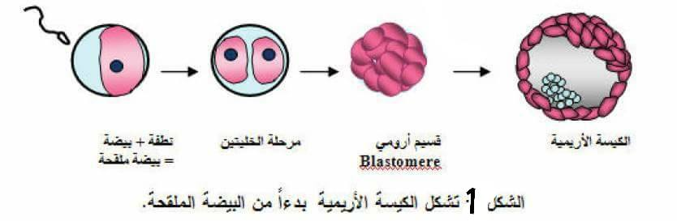

**1**:1::

وأصبح بالإمكان إزالة الخلايا الجذعية من الكيسة الأريمية وإبقائها بحالة غير متمايزة في خطوط زرع خلوية في المختبر وحتى تصبح ذات فائدة في العلاج الطبي لا بد أن تتمايز الخلايا إلى أنسجة مناسبة لنقلها إلى المرضى.

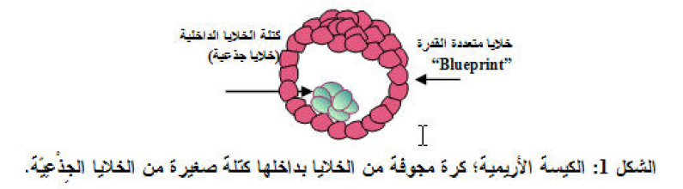

**2**

1. أما [5]الخلايا الجذعية البالغة : وهي خلايا غير متمايزة وجدت بين الخلايا المتمايزة في النسيج أو العضو، ويمكنها تجديد نفسها، ويمكن أن تفرق لإنتاج أنواع الخلايا المتخصصة الرئيسية من النسيج أو العضو، وبالنظر إلى الظروف المناسبة. إذا كان هذا التمايز يمكن السيطرة عليه في المختبر، قد تصبح هذه الخلايا أساسا لعلاجات للعديد من الأمراض الشائعة الخطيرة.

وظيفة هذه الخلايا الأساسية هي لإصلاح وصيانة الأنسجة في محيطها وأصلها في الأنسجة الناضجة غير معروف، ولكن بعض العلماء اكتشفوا أن نخاع العظم يحتوي نوعين على الأقل من الخلايا الجذعية الأولى هي الخلايا الجذعية المكونة للدم التي تشكل خلايا الدم في الجسم أما النوع الثاني فهو خلايا نخاع العظم اللحمية وأكتشف لاحقاَ أن الخلايا اللحمية هي خلايا مختلطة تولد العظام والغضاريف والدهون والنسيج الضام الليفي يمكن الحصول على هذه الخلايا من الأطفال والبالغين وليس من الأجنة ويمكن الحصول عليها من الأنسجة الدهنية العادية للإنسان البالغ ونقي العظم ويسعى العلماء لإيجاد طرق لزراعة هذه الخلايا أولاً لأن أعدادها قليلة جدا في الأنسجة وثانياَ لأنها تستخدم في علاج العديد من الأمراض كإصلاح التالف من عضلة القلب إثر إصابته بأزمة قلبية، ومن محاسن هذه الخلايا أنه يمكن أخذها من المريض نفسه وتنميتها ثم تعاد إلى المريض وبذلك لا تواجه الرفض المناعي.

وتقترح الدراسات أن بعض الخلايا الجذعية البالغة على الأقل متعددة القدرات، فمثلاً جرى الإعلان عن أن خلايا نقي العظم الجذعية وأنسجة الأديم المتوسط يمكن أن ينتج عنها الأنماط الرئيسية الثلاثة لخلايا الدماغ التي تشتق من الأديم الظاهر، وأن الخلايا الجذعية في الدماغ يمكن أن تتمايز إلى خلايا الدم والأنسجة العضلية لكنها تحتاج إلى دراسة أعمق.



الشكل 3 الحصول على جميع أنواع الخلايا الجذعية من نخاع العظم

1. 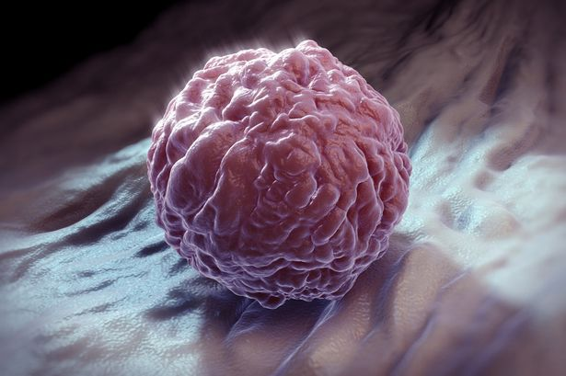أما الخلايا الجذعية الجنينية فهي أنماط خلوية أولية لدى الجنين تتطور في النهاية إلى أعضاء الجسم المختلفة، وقد أثبتت بعض الدراسات أنه يمكننا الحصول على الخلايا الجذعية الجنينية من المشيمة ودم الحبل السري للمولود، حيث يمكن بأسلوب جديد تنمية هذه الخلايا والاستغناء عن الأجنة. وأهم ما يميز هذا النوع من الخلايا هو قدرتها على التجدد بشكل مستمر ، وقدرتها على توليد أنماط خلوية متنوعة والذخيرة الوراثية فيها فطرية وتامة. لكن البحث الآن ما زال مقتصراً على الخلايا الجذعية المكونة للدم hematopoietic stem cells والخلايا الجذعية العصبية neural stem cells.

خلية جذعية جنينية

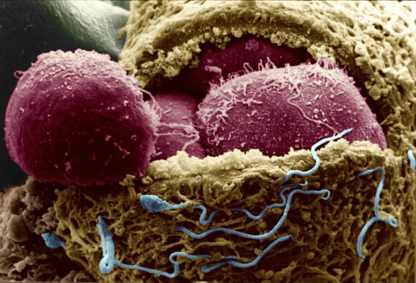

خلايا جذعية في جنين (الخلايا الحمراء)

2.2. خلايا الدم الجذعية:

وبينما تكون الخلايا الجذعية مهمة جدا في البدايات الأولى لتطور الجسم البشري، فالخلايا متعددة القدرات يمكن أن توجد كذلك في الأطفال والبالغين أيضا. ولنأخذ على سبيل المثال  أحد أكثر الخلايا التي تم دراستها وفهم طبيعتها وهي خلايا الدم الجذعية. تستقر هذه الخلايا في نخاع العظم لكافة الأطفال والبالغين كما أنها في الواقع ممكن أن تتواجد بكميات قليلة جداً في الدم وتتحرك مع الدورة الدموية. ولها وظيفة في غاية الأهمية وهي أنها تعوض ما يتلف من خلايا الدم جميعا وهي خلايا الدم الحمراء والبيضاء والصفائح الدموية وعلى مدى حياة الإنسان لأن عمرها قصير. ولا يمكن للإنسان أن يستمر في حياته بدون خلايا الدم الجذعية. ويتم الحصول على كريات الدم من نوع معين من الخلايا الجذعية تسمى بـInduced pluripotent stem cells أو ما يسمى بالخلايا الجذعية المحفزة؛ فتنتج جميع أنواع الخلايا الدموية وهي خلايا بالغة تم تعديلها ليكون لها صفات الخلايا الجنينية لما لها من أهمية كبيرة في تجديد خلايا الجسم وقدرتها على التحول إلى أي نوع خلوي .

تتجمع في النخاع العظمي وتتواجد مبدئيا في الفترة الجنينية في الدم ثم تتجمع بعد الولادة في النخاع، ولكنها غالبا لا تستطيع البقاء والنمو في نخاع العظم أو في الأعضاء الأخرى بنجاح بالإضافة إلى ذلك فإن الوقت اللازم لإنتاج هذه الخلايا وتمايزها وتخصصها طويل جدا وقد يصل إلى أشهر لتتم الخلايا الجذعية تطورها. ولكن الخلايا الدموية المتخصصة لا تعيش فترات طويلة لذلك يوجد حاجة لتغييرها بشكل مستمر.

وتوجد في نقي العظم المنتج للخلية الحمراء خلايا تدعى "الخلايا الجذعية المكونة للدم متعددة القدرات " تشتق منها كل الخلايا في الدوران الدموي وهي خلايا جذعية جنينية**.**

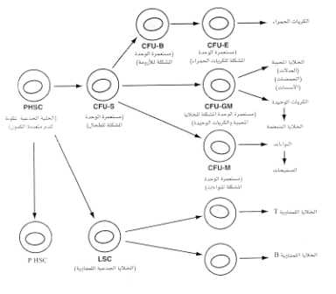

الشكل 4 الانقسامات المتتالية للخلايا متعددة القدرات لتشكيل خلايا الدم المختلفة

[6]يبين الشكل (4) الانقسامات المتتالية للخلايا متعددة القدرات لتشكل خلايا الدم المحيطية المختلفة وبينما تتكاثر هذه الخلايا وتستمر عبر الحياة يبقى قسم غير منها مشابهاً بالضبط للخلايا متعددة القدرات الأصلية ويتم حجزه في نقي العظم للحفاظ على مخزون منها على الرغم من أنها تتناقص مع التقدم في العمر ومعظم الخلايا الجذعية الأخرى المتكاثرة تتمايز لتشكل الخلايا الأخرى المبينة على الجهة اليمنى من الشكل وهي خلايا الذرية الأولى والتي لا نميزها عن الخلايا الجذعية متعددة القدرات، وبالرغم من ذلك فإن الذرية الأولى تنتمي إلى سلسلة خاصة من الخلايا وتدعى الخلايا الجذعية الملتزمة .

وعندما تنمو الخلايا الجذعية الملتزمة في المزرعة "المستنبت" سوف تنتج مستعمرات من نماذج نوعية من خلايا الدم تدعى الخلايا الجذعية الملتزمة التي تنتج الكريات الحمراء "وحدة المستعمرة المشكلة للكرية الحمر".

تتم السيطرة على نمو وتكاثر الخلايا الجذعية المختلفة بواسطة بروتينات تدعى محرضات النمو، وتم تصنيف 4 محرضات رئيسة تمتلك كل منها صفات مختلفة مثل "إنترلوكين-3" الذي يحث على نمو وتكاثر كل الأنواع المختلفة للخلايا الجذعية بشكل واقعي وفعلي بينما المحرضات الأخرى تحرض نمو نماذج معينة فقط من الخلايا الجذعية الملتزمة، وتحث هذه المحرضات على النمو بدون التأثير في تمايز الخلايا حيث وظيفة التمايز تعود لأنواع من البروتينات تسمى محرضات التمايز، وبسبب كل بروتين من هذه المحرضات يتمايز نوع واحد من الخلايا الجذعية خلال مرحلة أو أكثر نحو النموذج النهائي لكرية الدم البالغة.



**الشكل 5 : تصنيع كل أنواع خلايا الدم من خلايا الدم الجذعية**

فالكريات الحمراء يتم الحصول عليها من ال Induced pluripotent stem cells بعد التأثير عليها بهرمون الإيروثيوبيوتين الذي تنتجه الكلى.



الشكل 6 تصنيع خلايا الدم الحمراء من الخلايا الجذعية بواسطة هرمون الإيروثروبيوتين

أما كريات الدم البيضاء فينتج عن استجابة ال Induced pluripotent stem cells لهرمونات مختلفة تبعاً لنوع الخلية أو عن [7]طريق الجلد بطريقة تسمى "تحويل النسل غير المباشر" وتستغرق أسبوعين فقط لتحويل خلايا جلدية بالغة إلى نوع من الكريات البيضاء ولكي يحصلوا على النتيجة قام باحثون من معهد سالك بزيادة تفعيل جزيئات بروتينية تسمى ٍSOX2 وقد وجد مسبقا أن الجين المسؤول عن إنتاج هذا البروتين يكون في حالة "زيادة التفعيل" في الفئران خلال عملية تكوين خلايا الدم المختلفة وكما وجد أن جزيئة ال SOX2تحفز "فقدان الذاكرة الخلوي" مما يجعل الخلايا الجلدية تنسى هويتها الأساسية وتصبح مرنة طيعة وجاهزة لإعادة توجيه نموها وبعد ذلك تستخدم جزيئة RNA غير مشفرة تسمى microRNA لتحولها إلى خلايا غير ناضجة شبيهة بالخلايا المولدة لخلايا الدم.

الشكل 7 : قطاعات عرضية في الكريات الدموية البيضاء والحمراء والصفائح الدموية توضح الاختلافات الداخلية في كل كرية على حدى والتي تم إنتاجها من نفس الخلايا الجذعية المحفزة بالاستجابة لهرمونات مختلفة



1. **[8]الدم الصناعي :**

إن الهواجس السابقة مازالت قائمة رغم التقدم الكبير الذي أحرزه العلماء في مجال نقل الدم. وعلى كلٍّ، فإن القاعدة الطبية تقول بتأخير نقل الدم إلى ذيل قائمة التعاملات الطبية مع الحالات المرضية.   
ففي خطوات علمية متتالية ومتوازية، تمكن العلماء من تطوير أفكار ومنتجات بدائل صناعية للدم. وقد انصبت جهود العلماء على تطبيق الوظيفة الأهم للدم –نقل الأكسجين- عن طريق مركبات صناعية يمكنها حمل الأكسجين إلى خلايا الجسم في حالة عدم كفاية الهيموجلوبين الموجود والذي تحويه كريات الدم الحمراء، أو في حالة إعاقة كريات الدم الحمراء عن المرور بسبب وجود الجلطات. وهذه المركبات تخدم العامل الأهم في الحالات الطارئة، وهو عامل الوقت.

وجميع البدائل التي توصل إليها العلماء في هذا المجال حتى الآن تقوم على استخلاص هيموغلوبين الدم البشري ومعالجته بمحاليل كيميائية ليحمل الأكسجين إلى خلايا الجسم بينما فضل قسم آخر من العلماء الاستعانة بهيموغلوبين مستخلص من الحيوانات كالأبقار والخنازير لتوافره ورخصه وسهولته وإن كان محتملاً أن ينقل أمراض الحيوان إلى الإنسان.

ومن هنا أتى الهيموجلوبين الصناعي :  وهو الخط البحثي الأول في المشروع الأوروبي لبدائل الدم الصناعية (EVACM)، وهذا المركب هو مركب صناعي مع تعديلات تقلل من آثاره السمية على الكلى. وقد يتم إنتاج هذا المركب من أحدى هذه المصادر :

1. الدم البشري : وهو ما سوف يواجه مشكلة تأمين الكميات اللازمة من الدم آجلاً ام عاجلاً.
2. دم البقر: يواجه اعتراضات نتيجة تفشي الإصابات المعدية بين الأبقار مثل مرض جنون البقر.
3. الهندسة الوراثية : (عن طريق الحيوانات)، ويتم فيها تزويد خلايا الحيوانات بجينات الإنسان بغرض إنتاج دم مشابه لدم الإنسان، وهو ما يواجه اعتراضات أخلاقية عدة إضافة إلى ارتفاع تكلفة العملية وتعقيدها الشديد.
4. عن طريق البكتيريا: عن طريق استخدام البكتيريا مثل E.coli في إنتاج الهيموجلوبين البشري أسوة بالأنسولين، وهو المصدر الأقرب للواقعية، ولكنه قد يواجه مشكلة ارتفاع التكلفة.

وفي عام 2000 كشفت شركة "سانجوي" الألمانية عن توصلها إلى إنتاج حامل للأكسجين قادر على نقله مباشرة داخل الجلد، وتم إنتاجه على شكل مرهم يوضع على الجلد ويستطيع نقل الأكسجين مباشرة عبر الجلد إلى الأنسجة المحتاجة إليه مثل مناطق الجلد المتماثلة للاندمال ومناطق سرطان الجلد وما إلى ذلك.

كما أنتجت شركة (الأينس فارماسيوتيكال) الأمريكية ناقلاً للأكسجين المركب يسمى Oxygent، حيث يحتوي على حبيبات تصل في حجمها إلى أقل من حجم كرات الدم الحمراء، ويكون هذا المنتج على شكل مستحلب لبني الشكل، ويعطى عن طريق الحقن في الدم. كما يتميز بأنه يمكن أن يعطى لجميع الفصائل دون أن يسبب مخاطر صحية، كذلك يمكن تخزينه لمدة سنتين، وتم اختباره بنجاح في جراحات القلب.

ومن ناحية أخرى توصل البروفيسور فولفجانج بارنيكول إلى إنتاج دم صناعي قادر على الوصول إلى المناطق التي يعجز دم الإنسان عن الوصول إليها، كمناطق تضيق الشرايين الصغيرة أو الإصابات التي تعقب الانسدادات الدموية الشريانية.

واستخدم البروفيسور كريات دم الخنزير وجزيئات ضخمة من مادة الهيموغلوبين المسؤولة عن نقل الأكسجين، إضافة إلى مادة (جلوتر ألدهيد) كمادة رابطة لكريات الدم وجزيئات الهيموغلوبين الصناعية.

وتمت تجربة هذا الدم على فئران التجارب، وأثبت كفاءة كبيرة في تحسين دورتها الدموية، ويُهدَف إلى تطوير هذا العمل للحصول على دم تعويضي كامل للإنسان يحوي الكريات البيضاء والصفائح الدموية لفتح آفاق مشرقة أمام علاج السرطان وبعض الأمراض المستعصية الأخرى.

وحيث أننا في صدد معرفة بعض التجارب على الدم البديل استعرض هنا مستحضر (*Perftoran*) أو ما يشتهر بـالدم الملكي أو الدم الأزرق نتيجة للونه الذي يميل إلى الزرقة، وتم إنتاجه في شركة تعمل تحت مظلة معهد الأحياء النظرية والتجريبية في جمهورية روسيا الاتحادية، وبدأ استخدامه في عام 1996 بكفاءة عالية. ويتم حقنه وريديا كأي محلول وريدي بشكل عادي تماماً.ويقوم هذا المستحضر بوظيفة من أهم وظائف الدم على الإطلاق، ألا وهي عملية نقل الأكسجين من الرئتين إلى خلايا وأنسجة الجسم، ولعله يكون واضحاً أنه يقوم بعملية نقل الأكسجين فقط من بين وظائف الدم، أي أنه غير كاف لتعويض باقي الوظائف.

وقد قام عدد من العلماء من مستشفى كارولينسكا باستخدام دم صناعي لعلاج المرضى عام 2003م، وهذا الدم حسبما وَضَح من الخبر هو عبارة عن هيموجلوبين صناعي تم تطويره سراً على يد فريق علمي من الولايات المتحدة الأمريكية مركبات البيرفلوروكربون PFC - وهي مادة قادرة على إذابة واحتواء كميات عالية من الأوكسجين وتوزيعها على خلايا الجسم، وهي مركبات لا لون أو رائحة لها كما أنها ثابتة لا تتأثر بالجسم ولا تؤذي أعضاء الجسم، ويتم التخلص منها عبر الرئتين مع النفس، وهي مادة رخيصة الثمن لكنها تحتاج إلى طريقة خاصة بتكوين مزيجها قبل حقنها في الأوعية الدموية وتتطلب أن يتنفس المريض كميات عالية من الأو0كسجين عبر القناع.-   
التركيب العام لمستحضرات البيرفلوروكربون: تتكون مستحلبات البيرفلوروكربون من البيرفلوروكربون السائل مستحلباً في الماء والأملاح ومادة خافضة للتوتر السطحي ويتم تكوينه عن طريق مزج جزيئات البيرفلوروكربون - والتي لا يتعدى قطرها 2 ميكرون- بالماء والأملاح ومواد أخرى تحت ضغط عال لتكوين مركب متجانس ومن ثم تعريضه لبخار عال الحرارة لتعقيمه.

وكبديل آخر توصل العلماء إلى طريقة للحصول على الدم عن طريق التبرع الذاتي وهو طريقة يتم فيها معالجة المريض بهرمون يعمل على تحريض إنتاج كريات الدم الحمراء قبل الجراحة بفترة، ثم جمع هذه العناصر قبل بأسابيع وإعادة استخدامها خلال الجراحة للمريض نفسه.

ويجري الباحثون في شركة (جي بي مورجان) بحوثاً تجريبية لتطوير ما يسمى بموسعات البلازما لتقليل آثار الضرر الناجم عن فقد دم المريض أثناء العملية الجراحية، ونجحت التجارب على الحيوانات، واستطاعت الحيوانات أن تعيش لعدة ساعات في درجات حرارة منخفضة بواسطة موسعات البلازما فقط التي يجري تدويرها عبر أجسامها.

وتتكون موسعات البلازما من محاليل إلكتروتية أيونية وجلوكوز ومكونات أخرى ومكونات أخرى للدم لكن لا تملك القدرة على نقل الأكسجين، فيقوم الأطباء باستخراج الدم ووضعه في محلول مركب وخفض درجة حرارة المريض تقريباً إلى 15 درجة مئوية، وبعد الانتهاء من العملية الجراحية يعاد الدم إلى المريض بعد تدفئته.

* 1. **الأمل في البرسيم .... !**

تلعب تقنية التحوير الوراثي دوراً مهماً في إنتاج بدائل الدم، وتكللت جهود الباحثين الفرنسيين في معامل شركة "مريتسم" للأدوية بالنجاح في إدخال جين الهيموغلوبين البشري –وهو بروتين شديد التعقيد يتم إنتاجه لأول مرة على مستوى العالم- إلى نبات البرسيم، حيث يعد البرسيم مصنعاً حقيقياً لإنتاج أكبر كمية من البروتينات حيث يتم تخزينها في أوراقه.

وأوضحت التجارب الأولية أن الجين المعدل وراثياً قد ينتج ما بين 0.2% إلى 2% من وزن البروتين في البرسيم.

ويشكل هذ الاتجاه منعطفاً جديداً في إنتاج بدائل الدم لأن النباتات تتمتع بعدم احتوائها على عناصر حاملة لأمراض ضارة بالإنسان، وبالتالي هي تمثل أماناً وضماناً مهماً لصحة الإنسان، ولا تؤدي إلى نقل الفيروسات بالإضافة إلى معدل إنتاج مرتفع جداً.

**3.3. مقارنة بين ال Perftoranوالكريات الحمراء :**

1. قابلية أعلى وأفضل للتخزين: ففي حين تفسد كريات الدم الحمراء بعد 35 إلى 42 يوم، فإن ال *Perftoran* يمكنه الصمود لمدة تصل إلى ثلاث سنوات في درجة حرارة تخزينية تتراوح بين -4 إلى -18 درجة مئوية ، كما أنه يحتمل المعاملة القاسية، فيمكن إخراجه من المجمد وفك تجميده لإعداده لاحتمالية استخدامه وإعادته مرة أخرى للمجمد في حدود خمس مرات، في حين لا تحتمل كريات الدم الحمراء هذا المقدار من العبث.
2. القدرة على إذابة الأكسجين في جزيئاته: على عكس الهيموجلوبين في كريات الدم الحمراء والذي يرتبط بالأكسجين، مما يزيد من سرعة التحمل بالأكسجين وطرحه في الخلايا مرتين أسرع من الهيموجلوبين.
3. صغر حجم الجزيئات (0,07 ميكرون) مقارنة بحجم كريات الدم الحمراء التي يصل قطرها إلى 7 ميكرونات، مما يمكن جزيئات ال*Perftoran* من الولوج مع البلازما خلال الأوعية المتقلصة أو من خلال الجلطات الوعائية التي لا تقدر كريات الدم الحمراء على عبورها. كذلك فإن صغر حجم الجزيئات يزيد من تغذية الأنسجة بالأكسجين.
4. التقليل من مخاطر الإصابة بالأمراض المعدية. مثل الالتهاب الكبدي الفيروسي (C) ومرض نقص المناعة الإيدز وغير ذلك.
5. التقليل من مخاطر التعرض للتفاعلات المناعية المضادة.
6. غياب الحديد من المركب، فلا يؤدي الحقن الزائد بالمركب إلى زيادة نسبة الحديد بالدم عن الحد المسموح به طبياً بل إن التجارب أظهرت أنه في حالة فقد الدم، فإنه يمكن حقن ال*Perftoran* بكمية أكبر من كمية الدم المستنزف بنسبة 10 إلى 15% دون مخاطر تذكر.

بينما سجل استخدام ال*Perftoran* عيباً واضحاً ولكنه ليس خطيراً، ففعاليته في نقل الأكسجين تدوم لفترة قصيرة، ولكنه يبقى لفترات طويلة لأنه لا يمكن أيضه، فيتم إخراجه كاملاً في التنفس عبر الرئتين في فترة تتراوح من 18 إلى 24 شهراً. علماً أن الدم البشري يبقى من 10 – 90 يوم. وخلايا الدم الصناعي المأخوذة من دم الابقار يصعب خروجها من الشرايين الصغيرة عند الإنسان وتبقى معلقة مما يسبب مخاطر صحية جمة، كارتفاع ضغط الدم بعد نقل الدم البديل (الصناعي ) إلى الدم البشري عند المرضى إلى مستويات عالية جداً، وحصول الآم في المعدة مع احمرار في الجلد وظهور بعض الحساسيات الجلدية وأعراض شبيهة بالإنفلونزا ولوحظ أيضاً تضخم في الكبد والطحال إضافة إلى انخفاض عدد الصفيحات الدموية.

وهذه العيوب المرصودة هي ما حاولت الأجيال التالية من المركب تفاديه عبر استخدام جزيئات أصغر من البيرفلوروكربون إضافة إلى استخدام مستحلبات أكثر.

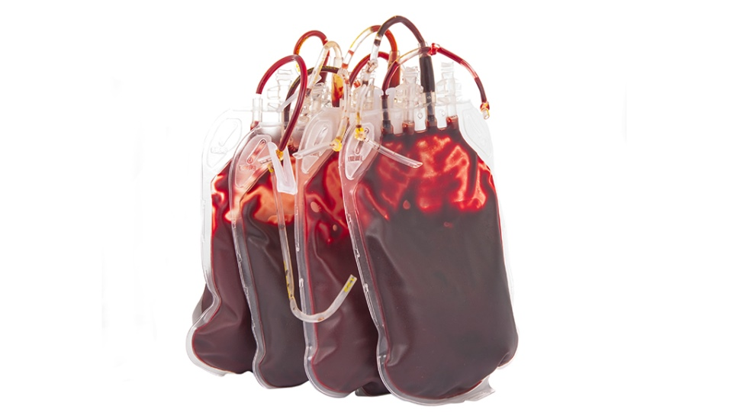

الخاتمة:

رغم أهمية هذا المجال وتطوره ما زالت التكلفة المادية تتحكم بتطوره وانتشاره ومازال العلماء يحاولون جاهدين في سبيل تطبيق هذا المجال عملياً وليس فقط بشكل نظري. وأبحاث الخلايا الجذعية هي من أكثر الأبحاث التي تولى اهتماماً في عصرنا الحالي لعدم تخصص هذه الخلايا وإمكانية تحويلها لأي نمط خلوي كان، كما أن لها مستقبل واعد في الوطن العربي والعالم. والآمال معقودة في عليها في شفاء العديد من الأمراض المستعصية وليس فقط في مجال الدم، والقيام بصنع خلايا الدم من الخلايا الجذعية متعددة القدرات وتحويلها إلى خلايا ظهارية مكونة للدم ثم تتحول فيما بعد لخلايا دموية مختلفة هي من أهم التطورات في هذا المجال حيث تقلل بشكل كبير من مخاطر نقل الدم والآثار الجانبية المترتبة عليه في الكثير من الحالات.

وعلى الرغم من صناعة بعض الدم البديل إلا أننا رأينا أنه لا يقوم بوظيفة الدم الطبيعي على أكمل وجه ويحتاج المزيد من العمل والبحث.

ولذا في هذا الوقت ما زلنا في حاجة ماسة للمتبرعين بالدم حتى ينضج هذا المشروع ويتم تجاوز عقباته على أمل أن يجد طريقه للنور ويصبح بإمكاننا الاستغناء تماماً عنهم.

وبعد قيامي بهذا البحث أقترح أن تزداد الأبحاث في هذا المجال بغية تحويل الحلم إلى حقيقة والوصول إلى مرحلة من الاستغناء التام عن المتبرعين بالدم وعلاج بعض الأمراض المستعصية (كسرطان الدم والتلاسيميا) وزيادة الأبحاث والتجارب وعدد العينات التي يتم زرعها في المخابر وتجربتها على الأشخاص للتأكد من القدرة على التوسع في هذا المجال.

**المصادر والمراجع :**

<http://www.alsabaah.iq/ArticleShow.aspx?ID=54030>.1

24/8/2015 ، 17:59

<http://new.kingsof3rb.com/t20818.html>.2

24/8/2015 ، 16:30

3.<http://www.eurostemcell.org/factsheet/bloodstemcellspioneersstemcellresearch>

23/8/2015 ، 23:33

4.<http://www.syrres.com/article/1777.html>

20/8/2015 ، 13:02

5.<http://www.abahe.co.uk/physiologyofthehumanbodyenc/71842creationgenerationofbloodcells.html>

20/8/2015 14:50،

6. <http://www.syrres.com/article/3945.html>

21/8/2015 21:55،

7.<http://www.scientificamerican.com/article/couldstemcellsbreathenewlifeintothefieldofbloodsubstitution/>

25/8/2015 04:10 ،

8. <http://www.syrres.com/article/1082.html>

26/8/2015 ، 16:39

9. Cronkite, E.P. and Feinendegen, L.E. (1976). Notions about human stem cell. Blood Cell.

10. Winslow, T. (2001).Stem Cells: Scientific progress and future research directions,1st ed. National Institutes of Health.

11. Stem Cell Information / The official National Institutes of Health resource for stem cell research.

12.https://magazine.msd.med.sa/editions/38/healthfile/Pages/healthtopic1.aspx

18/12/2015 11:30 P.M

13. د.إسماعيل الساري، د.محمد الجواد، أ.د. فايزة القبيلي/ مجلة التشخيص المخبري/ المجلد5/ العدد7/ دمشق / نيسان 2010

14.http://damascusuniversity.edu.sy/faculties/dent/images/stories/news/821%2025%2020%202014

18/12/2015 11:45 P.M

1. http://damascusuniversity.edu.sy/faculties/dent/images/stories/news/821%2025%2020%202014
2. <http://scla.org.sy/magazine/issues/5_7/328.html>2 
3. 3 Cronkite, E.P. and Feinendegen, L.E. (1976). Notions about human stem cell. Blood Cell 2:263-84 page 13.
4. د.إسماعيل الساري، د.محمد الجواد، أ.د. فايزة القبيلي/ مجلة التشخيص المخبري/ المجلد5/ العدد7/ دمشق / نيسان 2010
5. Stem Cell Information / The official National Institutes of Health resource for stem cell research
6. <http://www.abahe.co.uk/physiologyofthehumanbodyenc/71842creationgenerationofbloodcells.html>
7. <http://www.syrres.com/article/3945.html>
8. https://magazine.msd.med.sa/editions/38/healthfile/Pages/healthtopic1.aspx